2015年10月高等教育自学考试全国统一命题考试
高等数学(工本) 试卷
(课程代码 00023)
本试卷共3页，满分l00分，考试时间l50分钟。
考生答题注意事项：
1．本卷所有试题必须在答题卡上作答。答在试卷上无效。试卷空白处和背面均可作草稿纸。
2．第一部分为选择题。必须对应试卷上的题号使用2B铅笔将“答题卡”的相应代码涂黑。
3．第二部分为非选择题。必须注明大、小题号，使用0．5毫米黑色字迹签字笔作答。
4. 合理安排答题空间，超出答题区域无效。
第一部分 选择题
一、单项选择题(本大题共5小题，每小题3分，共15分)
在每小题列出的四个备选项中只有一个是符合题目要求的，请将其选出并将“答题卡”
的相应代码涂黑。未涂、错涂或多涂均无分。
1．已知向量a={-1，3，2)，b={-3，0，1)，则a×b=
A. {3，5，9} B. {-3，5，9) C．(3，-5，9) D. {-3，-5，-9)
2．已知函数，则全微分dz=
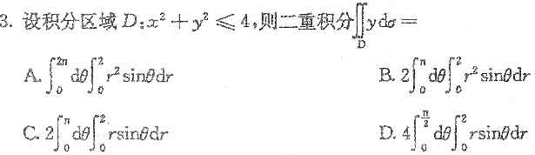
4. 微分方程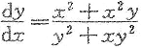是
A．可分离变量的微分方程 B．齐次微分方程
C．一阶线性齐次微分方程 D. 一阶线性非齐次微分方程
5. 无穷级数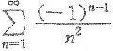的敛散性为
A．条件收敛 B. 绝对收敛 C．发散 D. 敛散性无法确定
第二部分 非选择题
二、填空题 (本大题共5小题，每小题2分，共10分)
请在答题卡上作答。
6．已知点，则向量的模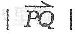= _______.
7·已知函数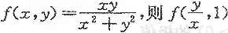=_______.
8．设积分区域，且二重积分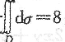，则常数a= _______．
9．微分方程的特解y*=_______.
10. 已知无穷级数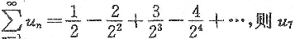=_______.
三、计算题 (本大题共l2小题，每小题5分，共60分)
请在答题卡上作答。
11．求过点A(2，10，4)，并且与直线平行的直线方程．
12．求曲线的点处的法平面方程·
13．已知方程x²+y²-z²+2z=5确定函数z=z(x，y)，求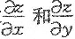．
14．求函数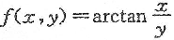的梯度
15．计算二重积分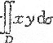，其中D是由y²=x和y=x²所围成的区域．
16. 计算三重积分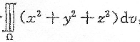，其中积分区域．
17. 计算对弧长的曲线积分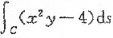，其中C是从点A(3，0)到点B(3，1)的直线段·
18．计算对坐标的曲线积分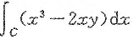，其中N抛物线y=x²上从点A(一1，1)到点B(1，1)的一段弧，
19. 求微分方程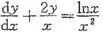的通解．
20. 求微分方程的通解．
21. 判断无穷级数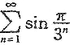的敛散性．
22. 已知f(x)是周期为的周期函数，它在上的表达式为，求，f(x)傅里叶级数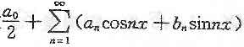中系数b₄．
四、综合题(本大题共3小题，每小题5分，共15分)
请在答题卡上作答。
23．求函数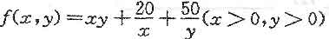的极值．
24．证明对坐标的曲线积分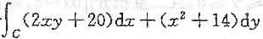曲在整个xoy面内与路径无关．
25·将函数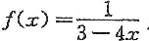展开为2的幂级数．
